Departamento: Formación Instrumental
Asignatura: Tecnología de la Información y de las Telecomunicaciones
GUIA DE APRENDIZAJE
“Conociendo las funciones y Herramientas de Microsoft Excel”
NOMBRE DEL ESTUDIANTE:
CURSO: FECHA:
APRENDIZAJE ESPERADO: Conocer herramientas y /o funciones de Microsoft Excel. | PUNTAJE OBTENIDO:
PUNTAJE TOTAL: | NOTA:
_________________________________________________________________________

Microsoft Excel

Como ya sabemos Microsoft Excel, principalmente nos permite realizar tareas contables, elaborar planillas de datos, insertar gráficos, básicamente todo lo que tenga relación con el cálculo.
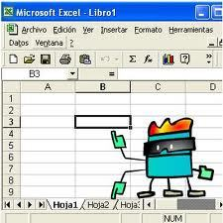

Ahora nos corresponde conocer la Hoja de trabajo destacando sus características y funciones principales que nos entrega Microsoft Excel.
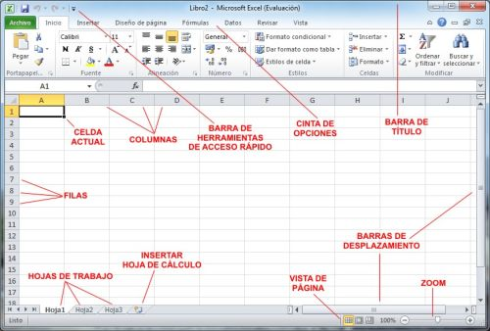

A continuación, observaremos algunas herramientas básicas para trabajar y/o elaborar distintos documentos en Microsoft Excel.
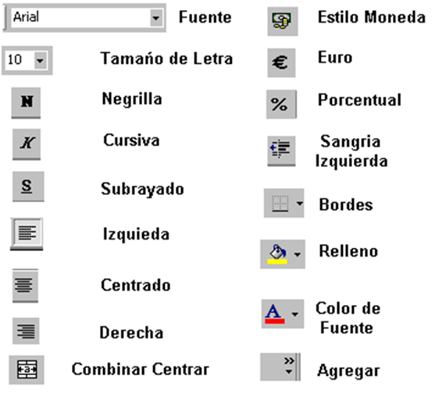
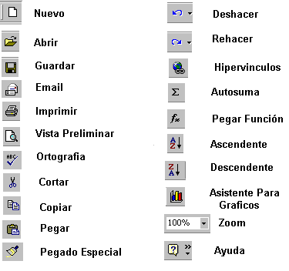

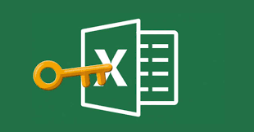
Actividad

1.- Responde las siguientes preguntas de acuerdo a la información entregada.

1.- ¿Cuál es la principal función de Microsoft Excel?
2.- ¿Cuál es la orientación de una fila en la Hoja de Cálculo?
3.- ¿Cuál es el nombre que se la da a la intersección de una fila y una columna en la Hoja de Cálculo?
4.- ¿Qué nos permite realizar Zoom?

2.- Completa el siguiente recuadro explicando con tus propias palabras la función que cumple cada herramienta.

AUTOEVALUACIÓN

Responde las siguientes preguntas relacionadas con el desarrollo de la Guía de Aprendizaje.

- ¿Pude entender las imágenes?

- ¿Qué fue lo que más me costó entender?

- ¿Ahora puedo identificar algunas herramientas de Microsoft Excel?

- ¿Qué aprendí de Microsoft Excel?

